自然风景区，是世界地质公园，国家AAAAA级旅游景区，国家地质公园，国家森林公园，国家湿地公园，国家自然保护区，中国最美十大森林公园，入选世界生物圈保护网。
神农架
神农架是位于湖北省西部一片群峰耸立的高大山地，横亘于长江、汉水之间，方圆3250平方公里，相传因上古的神农氏在此搭架上山采药而得名。景区山峰均在海拔3000米以上，堪称“华中屋脊”。是以秀绿的亚高山自然风光，多样的动植物种，人与自然和谐共存为主题的森林生态旅游区。
神
农架主要景点有神农顶、风景垭、板壁岩、了望塔、小龙潭、大龙潭、金猴岭等，以原始、神秘闻名于世，区内山高谷深，林木茂密，气候复杂多变，四季景色迷人。独特的自然环境、人文历史，造就了极其丰富、珍贵的自然和人文景观，也孕育了景色宜人、钟灵毓秀的旅游环境，有“神农天园”之称。

神农架群山万壑，峰峦迭翠；峡谷天雕，奇洞天成；险崖瀑飞，锦石溪流；深山老林，云流雾绕，高山平原，碧海长天，构成一幅幅山水画卷，一个个诗画长廊。以强大的魅力，吸引着无数中外游人，成为独特的游览胜地。

2016年7月17日，土耳其伊斯坦布尔举行的第40届世界遗产大会，把中国湖北神农架列入世界遗产名录，中国世遗项目由此达到50个。
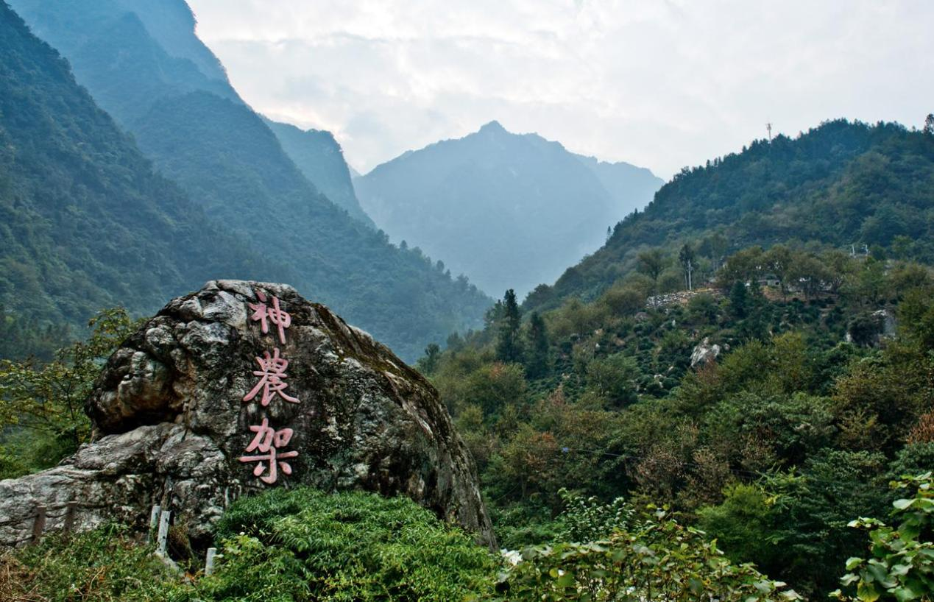
神农架以原始、神秘闻名于世，区内山高谷深，林木茂密，气候复杂多变，四季景色迷人。独特的自然环境、人文历史，造就了极其丰富、珍贵的自然和人文景观，也孕育了景色宜人、钟灵毓秀的旅游环境。
地貌景观：主要有红石沟、长岩屋、红花营、神农顶、神农谷、阴峪河大峡谷、神农架群石槽河组地质奇观、大寨湾大峡谷、金丝燕洞等景观。水文景观：神农架山体高大，植被茂密，是一个巨大的储水库，山间溪流密布各条沟谷，深潭、激流湍滩、瀑布展示出别样的水域风景。主要有坪堑水库、麻线坪水库、大龙潭 、石槽河、九冲河、金猴岭、三连瀑等景观。
生物景观：主要有神秘的原始森林、高山草甸、箭竹林、杜鹃林、藤本植物、古树名木、名贵中药材、金丝猴、白化动物等景观。
气象景观：主要有云雾、日出、佛光、冬季雪景等景观。

